**SÃO PAULO TECH SCHOOL**

**CURSO DE TECNOLOGIA EM SISTEMAS DE INFORMAÇÃO**

Ezequiel leandro junge da silva

henrique medeiros alves

larissa da silva gouveia

matheus tonini matsumoto panteleão

mauricio uesso martins

MIC – MONITORAMENTO INTELIGENTE DE CALL CENTER

SÃO PAULO

2022

Sumário

1 VISÃO DO PROJETO 5

1.1 **APRESENTAÇÃO DO GRUPO** 5

1.2 **CONTEXTO** 5

1.3 **Problema / justificativa do projeto** 5

1.4 **objetivo da solução** 5

1.5 **diagrama dE Visão de negócio** 5

2 PLANEJAMENTO DO PROJETO 7

2.1 **Definição da Equipe do projeto** 7

2.2 **PROCESSO E FERRAMENTA DE GESTÃO DE PROJETOS** 7

2.3 **Gestão dos Riscos do Projeto** 7

2.4 **PRODUCT BACKLOG e requisitos** 7

2.5 **Sprints / sprint backlog** 7

3 desenvolvimento do projeto 9

3.1 **DIAGRAMA DE Solução Técnica** 9

3.2 **Banco de Dados** 9

3.3 **Protótipo das telas, lógica e usabilidade** 9

3.4 **MÉTRICAS** 9

4 implantação do projeto 11

4.1 **Manual de Instalação da solução** 11

4.2 **Processo de Atendimento e Suporte / FERRAMENTA** 11

5 CONCLUSÕES 13

5.1 **resultados** 13

5.2 **Processo de aprendizado com o projeto** 13

5.3 **Considerações finais sobre A evolução da solução** 13

ReferÊncias 14

VISÃO DO PROJETO

# VISÃO DO PROJETO

## **APRESENTAÇÃO DO GRUPO**

Somos a empresa MIC (Monitoramento Inteligente de Call Center), formado por Ezequiel Leandro Junge Silva, Henrique Medeiros Alves, Larissa da Silva Gouveia, Matheus Tonini Matsumoto Pantaleão e Mauricio Uesso Martins. Somos uma empresa de monitoramento de hardware que visa melhorar o desempenho de Call Center e diminuir o tempo de paradas, ocasionadas por mal funcionamento ou mal utilização de equipamentos. Ao criar nosso logotipo, o objetivo foi ilustrar a função da empresa, com as nossas iniciais “MIC” juntamente com um headset que engloba todas as letras, headset esse que faz alusão aos atendentes de call center.

## **CONTEXTO**

Segmento de Mercado e números. Preocupações com sustentabilidade, desperdício, controle de custos, Inforgráficos, etc.

## **Problema / justificativa do projeto**

A maior parte dos call center contam com máquinas antigas de pouco poder de processamento, podendo assim causar um maior tempo para o atendimento e gerando insatisfação tanto da parte do cliente quanto da empresa contratante, fazendo com que a empresa do call center acabe perdendo clientes e contratos importantes, ou tendo que diminuir sua demanda por conta das limitações técnicas.

* Maior desempenho
* Menor tempo de atendimento
* Diminuição dos gastos
* Diminuição do downtime

## **objetivo da solução**

Nosso objetivo é realizar o monitoramento em tempo real nos componentes do hardware de máquinas em empresas de call center para obter informações de desempenho, e com isso gerar dados que meçam rendimento e indiquem se as máquinas poderiam de alguma forma estar prejudicando o desempenho dos colaboradores.

## **diagrama dE Visão de negócio**

2 PLANEJAMENTO DO PROJETO

# PLANEJAMENTO DO PROJETO

## **Definição da Equipe do projeto**

Descrever a equipe e seus papéis no projeto, mencionar os papéis de acordo com a metodologia ágil adotada. Ex. Scrum Master, Product Owner, Time de Desenvolvimento etc. Deixar claro quem fez o quê no projeto, um integrante pode ter mais de um papel no projeto.

## **PROCESSO E FERRAMENTA DE GESTÃO DE PROJETOS**

A ferramenta utilizada para a gestão do projeto foi o Planner, realizamos a divisão das sprints semanais para organizar melhor as atividades, com uma parte contendo a ata de reuniões (sendo elas de terça-feira e quinta-feira, ambas presenciais) e as atividades principais a serem concluídas no projeto como um todo, e outra parte dividida semanalmente com as atribuições aos membros do grupo.

Com as tarefas organizadas desta maneira, com cores e as iniciais de cada um atribuídas as suas tarefas, conseguimos uma melhor organização e produtividade na realização das tarefas, já que todos temos acesso a ferramenta.

## **Gestão dos Riscos do Projeto**

Apresentar os principais riscos levantados, sua classificação e plano de resposta (somente para turmas que tiveram essa aula e exercício).

## **PRODUCT BACKLOG e requisitos**

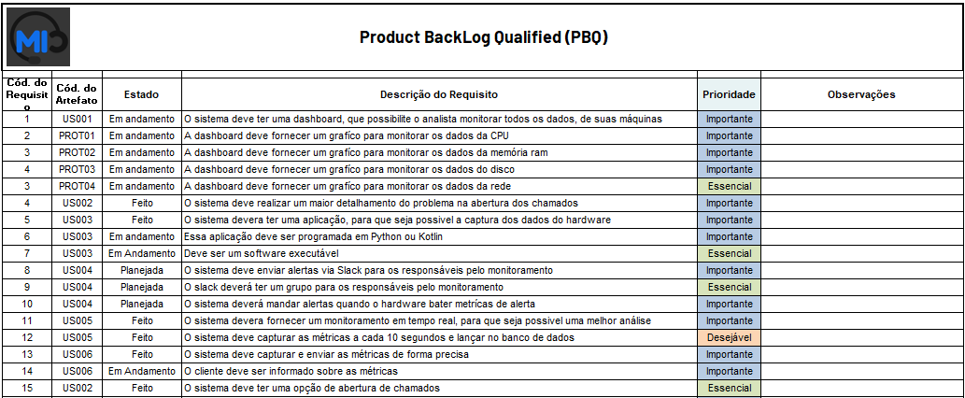

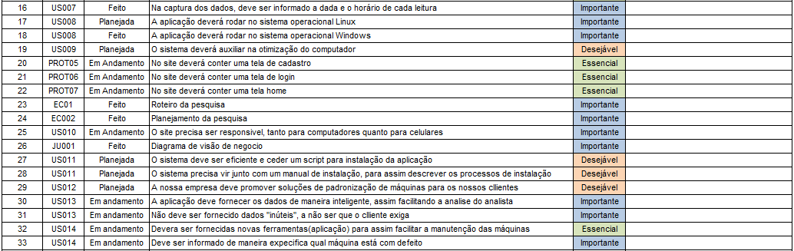

## **Sprints / sprint backlog**

**04/08/2022 (Quarta-feira)**

* Distribuição parcial das tarefas.
* Definição das tarefas para a semana.

**09/08/2022 (Terça-feira)**

* Distribuição parcial das tarefas.
* Definição das tarefas para a semana.

**10/08/2022 (Quarta-feira)**

* Diagrama de negócio finalizado.
* Definição das personas.
* Iniciação da modelagem lógica.

**16/08/2022 (Terça-feira)**

* Engenharia de requisitos.

**23/08/2022 (Terça-feira)**

* Realização da pesquisa de campo.
* Site institucional: Home, Sobre Nós, Serviços, Equipe, Perguntas frequentes e Cadastro.

**30/08/2022 (Terça-feira)**

* Organização de próximos passos para a reta final.
* Divisão das últimas tarefas.
* Decisão de dashboard e novas telas de cadastro.

desenvolvimento do projeto

# desenvolvimento do projeto

## **DIAGRAMA DE Solução Técnica**

Descrição da solução, detalhamento dos componentes utilizados, diagramas de arquitetura, etc.

## **Banco de Dados**

Modelo Lógico e Físico (SCRIPT) do Banco de Dados

## **Protótipo das telas, lógica e usabilidade**

O primeiro contato que o usuário terá com o site será com uma mensagem de boas-vindas na página inicial, apresentando a frase de impacto da empresa e fazendo um contraste com as cores da MiC. Apesar da maior parte dele ser uma página só, ou seja, com sua navegação principal apenas pela rolagem da página, a navegação é bem fluida e pelos links do header o usuário é direcionado para a parte que deseja imediatamente.

Descendo um pouco, o contato será com missão, visão, valores e sobre nós, onde é possível conhecer um pouco mais sobre a empresa de um jeito mais próximo. Seguido de nossos planos para apresentação dos planos disponíveis para contratação e logo após, alguns comentários de clientes nossos sobre o serviço.

A próxima parte é a da nossa equipe, lá é possível conhecer nosso time contendo foto e função de cada um dos responsáveis, seguida de perguntas frequentes, onde existem caixas com perguntas constantes sobre a empresa ou serviço prestado e respostas para elas.

**Home:**

*espaço para o sobre nós

**Serviços:**

*espaço para Equipe

**Login (empresa):**

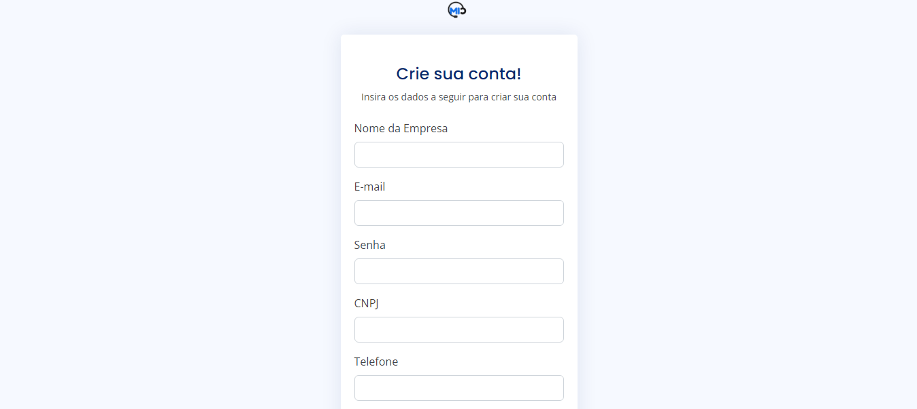



**Dashboard:**

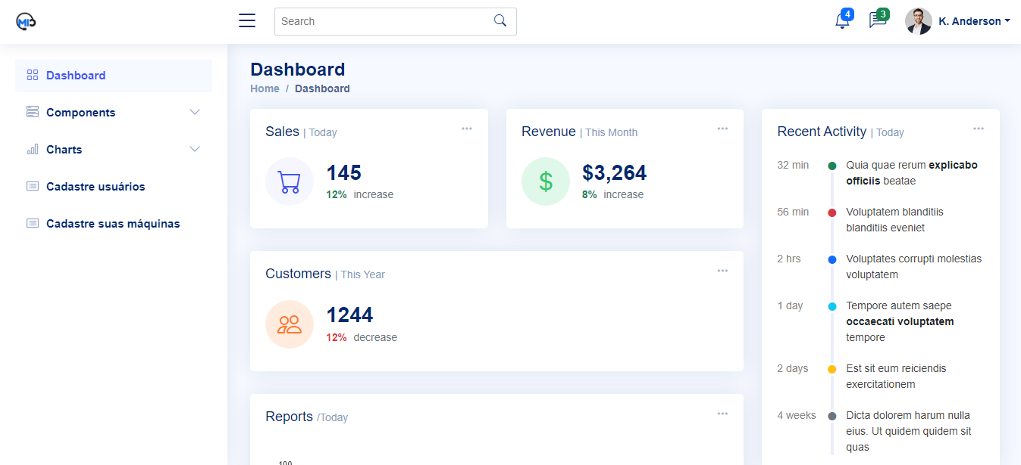

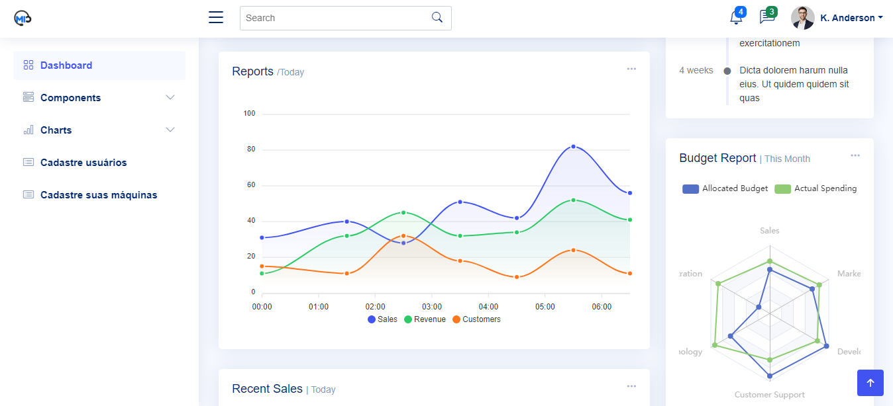

**Cadastro (usuários):**

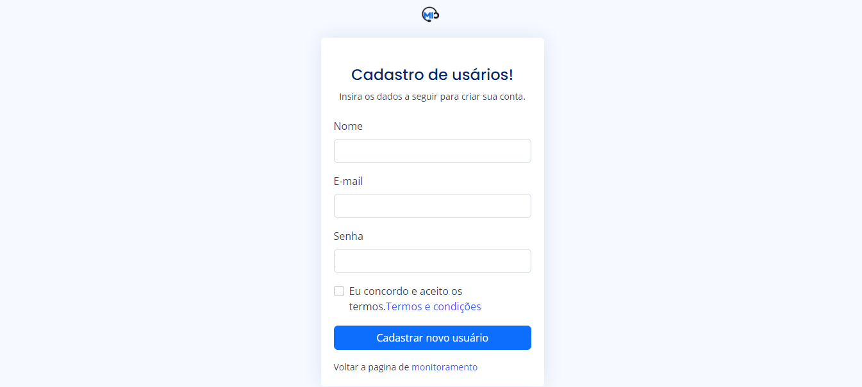

**Cadastro (máquinas):**

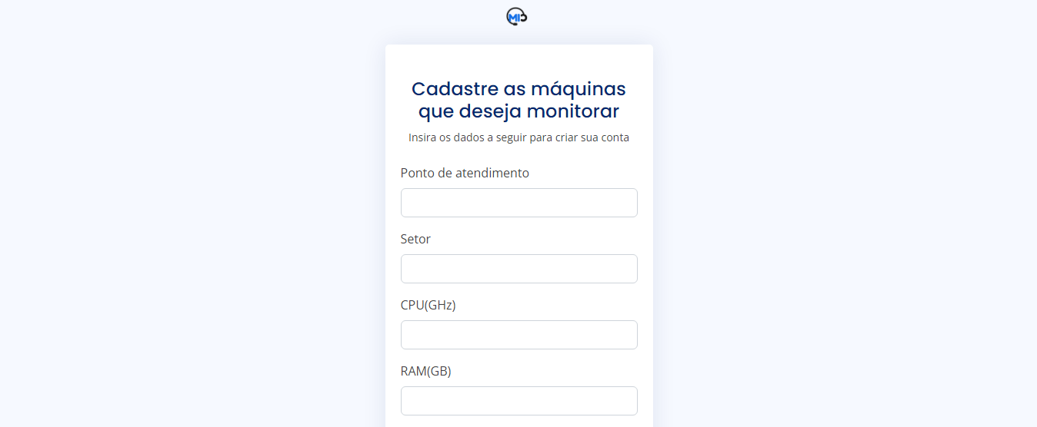

## **MÉTRICAS**

As métricas definidas para o disparo dos alarmes foram por meio da temperatura da CPU

4 implantação do projeto

# implantação do projeto

## **Manual de Instalação da solução**

Descritivo básico da instalação da solução e principais cuidados. Guia de instalação e uso.

## **Processo de Atendimento e Suporte / FERRAMENTA**

Desenho e apresentação do Processo de Suporte (Fluxo);

Apresentação e detalhamento da ferramenta utilizada para Help Desk/Suporte;

Canais de atendimento (telefone,e-meil, chat), níveis de suporte, base de conhecimento na ferramenta selecionada.

# CONCLUSÕES

## **resultados**

Cumprimento dos requisitos, performance, usabilidade.

## **Processo de aprendizado com o projeto**

Detalhamento e visão do grupo em relação ao aprendizado durante o desenvolvimento do projeto.

## **Considerações finais sobre A evolução da solução**

Qual a visão do grupo em relação à evolução deste projeto. Caso haja mais tempo e dedicação no projeto em versões futuras, como ele seria ofertado/apresentado.

ReferÊncias

AHMAD, C. S. et al. Mechanical properties of soft tissue femoral fixation devices for anterior cruciate ligament reconstruction. **Am J Sports Med,** v. 32, n. 3, p. 635-40, Apr-May 2004. ISSN 0363-5465 (Print). Disponível em: < <http://www.ncbi.nlm.nih.gov/entrez/query.fcgi?cmd=Retrieve&db=PubMed&dopt=Citation&list_uids=15090378> >.

DONAHUE, T. et al. Comparison of viscoelastic, structural, and material properties of double-looped anterior cruciate ligament grafts made from bovine digital extensor and human hamstring tendons. **Journal of biomechanical engineering,** v. 123, p. 162, 2001.

ENDO, V. T. et al. **Investigação de Métodos de Fixação de Ligamentos e Tendões em Ensaios de Tração Uniaxial**. Primeiro Encontro de Engenharia Biomecânica (ENEBI). Petrópolis UFSC**:** 2 p. 2007.

GOODSHIP, A.; BIRCH, H. Cross sectional area measurement of tendon and ligament in vitro: a simple, rapid, non-destructive technique. **Journal of biomechanics,** v. 38, n. 3, p. 605-608, 2005.

NOYES, F. et al. **Biomechanical analysis of human ligament grafts used in knee-ligament repairs and reconstructions**: JBJS. 66**:** 344-352 p. 1984.

NOYES, F. R. et al. Intra-articular cruciate reconstruction. I: Perspectives on graft strength, vascularization, and immediate motion after replacement. **Clin Orthop Relat Res**, n. 172, p. 71-7, Jan-Feb 1983. ISSN 0009-921X (Print). Disponível em: < <http://www.ncbi.nlm.nih.gov/entrez/query.fcgi?cmd=Retrieve&db=PubMed&dopt=Citation&list_uids=6337002> >.